**معرفی سایت**

سایت اسکناس، به منظور مدیریت حسابهای شخصی طراحی شده. خدمات سایت در سه دسته­ی کلی گزارش­گیری، بودجه­بندی و تراکنش ارائه می­شوند. با مشخص کردن دسته­های خرج و درآمد خود، در بخش تراکنش، می­توانید تراکنش­های خود در دسته­های مختلف را به سیستم اضافه­کنید. در بخش بودجه­بندی، مخارج یک بازه­ی زمانی دلخواه و در یک دسته­ی مشخص را مدیریت می­کنید. همچنین نمودارهایی از درآمدها و مخارج شما در دسته­های مختلف در بخش گزارش­گیری به شما ارائه می­شود.

**چرا اسکناس؟**

از نقاط قوت این محصول امکان **اضافه شدن خودکار تراکنش­ها**ست. درآمدها و مخارج ثابت، که به طور روزانه، هفتگی و ماهانه تکرار می­شوند، برای همه­ی ما آشناست. برای نمونه افراد کارمند، به طور ثابت ماهانه در یک روز خاص حقوق دریافت می­کنند. در این محصول ما امکان اضافه شدن خودکار این تراکنش­ها را فراهم کرده­ایم، که در محصولات مدیریت حساب شخصی موجود، وجود ندارد.

امکان قرار دادن محدودیت برای دسته­های و پایش اینکه چند درصد از سقف قرار داده شده را خرج کرده­اید، که در معادلهای داخلی این محصول خلا آن مشهود است، از دیگر ویژگی­های کاربردی و متمایز این محصول است.

/\*آرمان-راجع به سینک- اگر میخوای پاکش کن\*/

در ادامه بخش­های مختلف سایت به تفضیل معرفی خواهد شد.

**ورود و عضویت**

در صفحه­ نخست سایت، با کلیک بر روی دکمه عضویت و پرکردن فرم عضویت، به عنوان عضو عادی در سایت ثبت خواهید شد.



فرم عضویت در زیر آمده است. این فرم نام، نام خانوادگی، پست الکترونیک، نام­کاربری مورد نظر شما برای عضویت در این سایت و پسورد شما را دریافت می­کند.

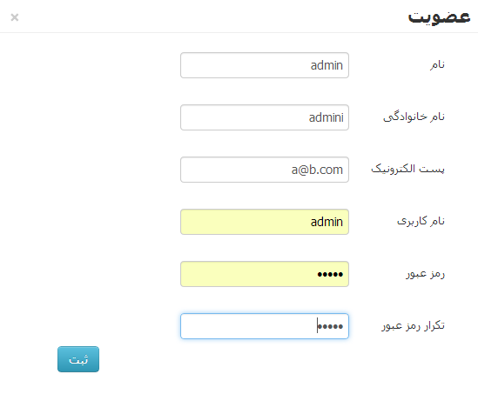

در صورت وجود نداشتن خطا، پیغام عضویت موفق به شما نمایش داده خواهد شد.



در صورتی که نام کاربری شما، پیش ازین در سیستم موجود باشد،خطا به شما نمایش داده خواهد شد و باید نام کاربری دیگری اتخاذ کنید. در صورت انصراف از عضویت می­توانید با زدن ضربدر بالا سمت راست صفحه، پنجره عضویت را ببندید.

با ثبت موفق عضویت، کلیک بر روی دکمه­­ی ورود و وارد کردن نام­کاربری و رمز عبوری که در فرم عضویت ثبت کرده­اید، می­توانید وارد حساب خود شوید.

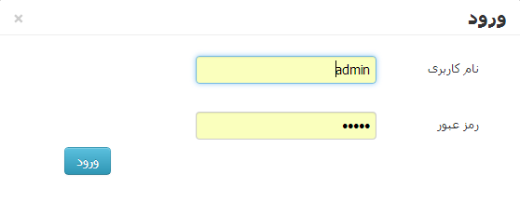

شما با ورود به حساب خود، در بخش تراکنش از منوی سایت هستید.



در لیست سمت راست این بخش، زیربخش­های تراکنش و تراکنش­های خودکار و دسته­بندی و حساب­های بانکی وجود دارد.

# گام اول- دسته­ها و زیردسته­ها (دسته بندی)

برای شروع استفاده کار با حساب خود در زیربخش دسته­بندی باید دسته­های مخارح و درآمد خود را اضافه کنید. برای ان کار با کلیک بر روی دسته­بندی ها در لیست سمت راست صفحه، وارد بخش دسته­بندی می­شوید.

سپس با نام دسته­ی مورد نظر خود را در فیلد ورودی موجود در این صفحه وارد کنید. و بر روی دکمه سبز رنگ مقابل کلیک کنید.

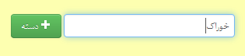

با این کار دسته­ی مورد نظر شما ثبت شده و در لیست دسته­ها نمایش داده­خواهد شد.

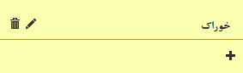

با کلیک بر روی علامت + زیر هر دسته ذیل آن دسته زیر دسته­های مورد نظر خود را اضافه خواهید کرد.

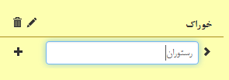

در صورت تمایل می­توانید با کلیک بر روی علامت مداد دسته­ها و زیردسته­هایی که اضافه کردید، ویرایش کنید.

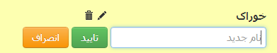

برای سهولت کار برای دسته­هایی از قبیل حمل و نقل، آموزشی، خانه، درمانی، مسافرت، بهداشتی، لوازم خانگی، قبوض، پوشاک، خوراک و سرگرمی به عنوان پیش­فرض در نظر گرفته­شده­است. شما می­توانید با کلیک بر روی علامت سطل آشغال هر دسته با زیردسته­ای که می­خواهید، حذف کنید.

# گام دوم- حساب­های شما (حساب‌‌های بانکی)

در گام بعدی، با کلیک بر روی حساب بانکی، می­توانید حساب­های مختلف خود را وارد کنید. به طور پیشفرض دسته­ی جیب برای شما اضافه شده است. مشابه دسته­بندی­ها می­توانید حسابهای خود را اضافه، ویرایش و حذف کنید.

با اضافه­کردن تراکنش­ها و حساب­های مورد نظرتان، برنامه برای استفاده شما آماده است. اکنون با کلیک بر روی بخش تراکنش­ها، می­توانید مخارج و درآمدهای خود را اضافه کنید.

# تراکنش­ها

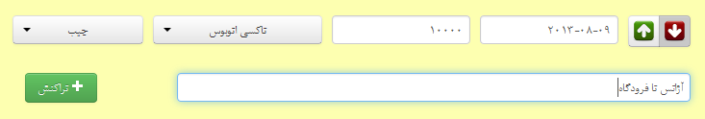

شما باید تاریخ انجام تراکتش، مبلع تراکنش، دسته ، زیردسته و حساب آن را وارد کنید. آیکون­های سبز و قرمز سمت راست برای مشخص کردن نوع تراکنش – خرج یا درآمد- تعبیه شده­است. به طور پیش­فرض تراکنش­ها به عنوان خرج ثبت می­شوند. برای ثبت درآمد باید بر روی فلش سبز رنگ کلیک کنید.

در صورت تمایل می­توانید توضیحاتی در شرح تراکنش خود وارد کنید، اما سایر فیلدها برای ثبت تراکنش الزامی هستند. سپس با کلیک بر روی دکمه­ی سبزرنگ +تراکنش تراکنش مورد نظر شما ثبت خواهدشد.

# تراکنش­های خودکار

گزینه­ی دیگر در لیست این صفحه تراکنش خودکار است.

همه­ی ما خرج­ها و درآمدهایی را به صورت ثابت داریم. برای مثال هر ماهه مبلغ حقوق برای یک کارمند واریز می­شود. شما می­توانید این موارد را در تراکنش­های خودکار ثبت کنید، با دادن یک تناوب ثبت کنید. بازه­ی زمانی می­تواند روزانه، هفتگی و ماهانه باشد. با ثبت تراکنش خودکار، سیستم به طور خودکار در زمان­های مشخص تراکنش­ها را برای شما ثبت خواهد کرد.

برای نمونه از تاریخ مشخص شده، هر ماه تراکنش حقوق به لیست تراکنش­های شما اضافه خواهد شد.

هم­گام­سازی **/\* آرمان\*/**

# گزارش گیری

D:\uni\SAD\project\eskenas\page\static\img\user_manual\menu-report.PNG

در قسمت گزارش گیری ۴ انتخاب در لیست سمت راست صفحه در اختیار شماست. گزارش کلی، درآمدها، هزینه‌ها و زمانی.

## گزارش کلی

در قسمت گزارش کلی شما با یک نمودار مستطیلی نسبت درآمد به خرج را می‌توانید به طور کلی ببینید و مقایسه نمایید.

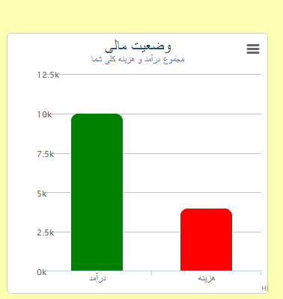

همچنین در جدول سمت راست در دو جدول میانگین مخارج و درآمد ها در ماه حاضر و به طور کلی نمایش داده می‌شود.

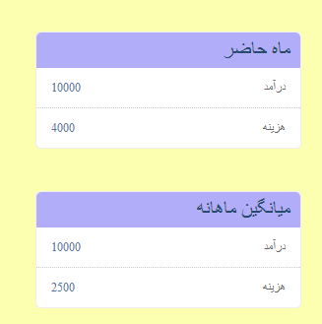

## گزارش درآمد‌ها

در بخش بعدی شما میتوانید در فرم داده شده در صفحه گزارش درآمد ها حسابهای مورد نظر و بازه زمانی گزارش گیری را تعیین کرده سپس نوع نمودار میله‌ای یا دایره‌ای بودن آنرا مشخص نموده و با فشردن کلید ارسان نمودار خود را دریافت نمایید.D:\uni\SAD\project\eskenas\page\static\img\user_manual\select-time-for-report.PNG

نمونه نمودار

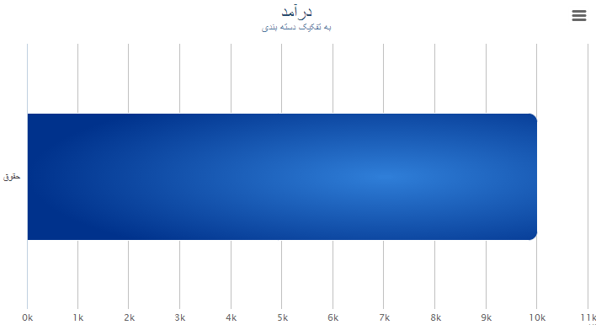

## گزارش هزینه‌ها

در بخش بعدی یعنی هزینه ها و نمودار زمانی هم همانند درآمد‌ها فرم را پر کرده و نمودار را دریافت می‌نمایید.

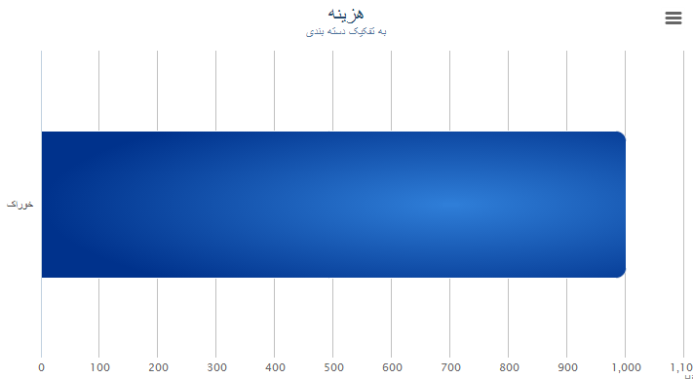

## گزارش زمانی

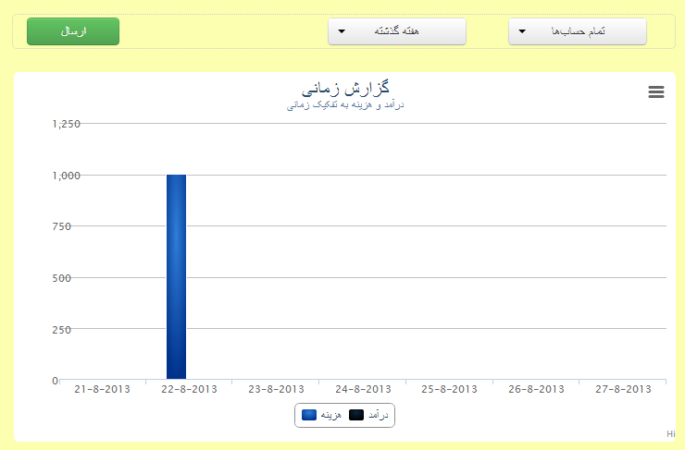

با کلیک بر روی کلید سمت راست گوشه بالای هر نمودار میتواندی آن نمودار را بارگیری نمایید.

# بودجه بندی

D:\uni\SAD\project\eskenas\page\static\img\user_manual\menu-budget.PNG

در صفحه بودجه‌بدی شما می‌توانید برای هر یک از دسته‌های خود سقف مخارجی تعیین کنید. به این ترتیب که شما یک سقف برای هردسته در یک بازه زمانی تعریف می‌کنید و این سیستم وضعیت مخارجی خود را در این بازه نسبت به سقف تعیین شده به صورت نمودار میله‌ای نشان می‌دهد.

لازم به ذکر است این ثفحه در اختیار کاربران طلایی سایت است و برای کاربران معمولی خدمتی در این صفحه ارائه نمی‌شود.

در شکل زیر فرم ایجاد بودجه بندی جدید نشان داده شده است. در این فرم شما مبلغ مورد نظر سقف مخارجی خود و تاریخ شروع و پایان (با کلیک بر روی ورودی تاریخ تقویم در اختیار شماست) برای این سقف مبلغی را تعیین نموده سپس دسته مورد نظر را تعیین نموده و باکلیک بر روی «+بودجه» این بودجه در سیستم وارد می‌شود.

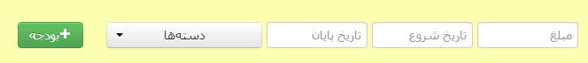

بسته به اینکه چند درصد از سقف تعیین شده را خرج کرده‌باشید این نمودار رنگهای مختلفی میگیرد. برای میزان خرج کمتر از ۲۵ درصد رنگ آبی، برای درصد بین ۲۵ تا ۵۰ رنگ سبز، برای درصد ۵۰ تا ۷۵ رنگ نارنجی و برای درصد بین ۷۵ تا ۱۰۰ رنگ قرمز دارد.

با قرار دادن نشانگر موشواره بر روی هر نمودار میتوانید مجموع مخارج را به صورت tooltip ببینید.

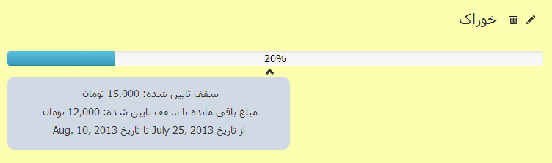

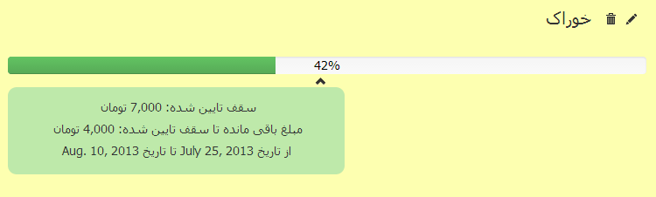

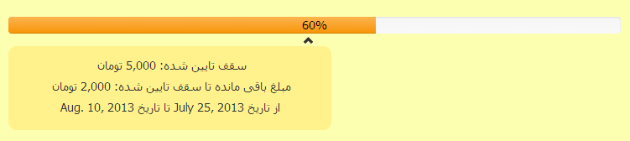

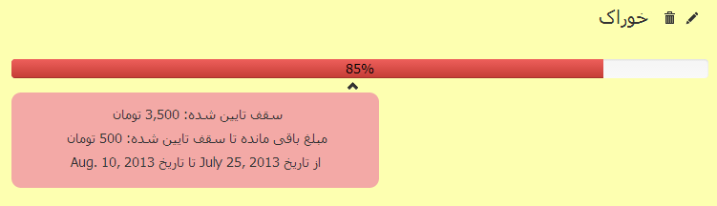

جعبه زیر هر نمودار میزان باقی مانده برای رسیدن به سقف تعیین شده را نشان می‌دهد. همچنین بازه زمانی سقف تعیین شده.

اگر شما بیش از مقدار تعیین شده خرج نمایید در کنار جعبه توضیحات یک علامت خطر به صورت زیر نشان داده می‌شود.

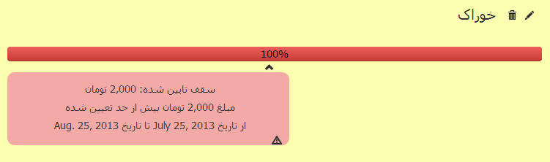

شما با کلیک بر روی علامت سطل آشغال هر کدام از بودجه بندی ها را میتوانید حذف نمایید.

شما با کلیک بر روی نماد مداد می‌توانید بودجه های خود را ویرایش نمایید. این ویرایش شامل مبلغ و تاریخ شروع و پایان است و دسته ثابت است. شکل زیر فرم ویرایش را نشان می‌دهد.



برای تاریخ ها با کلیک بر روی ورودی تاریخ تقویم در اختیار شما قرار میگیرد.

# حساب کاربری

D:\uni\SAD\project\eskenas\page\static\img\user_manual\menu-profile.PNG

در این صفحه شما در لیست سمت راست صفحه ۴ انتخاب دارید. اصلاعات حساب، تاریخچه حساب، تغییر رمز عبور و تمدید یا ارتقای حساب کاربری.

## اطلاعات حساب

در صفحه اطلاعات حساب اطلاعاتی از قبیل نام، نام خانوادگی، پست الکترونیکی، نوع حساب (طلایی یا معمولی) و اعتبار حساب طلایی شما آمده است. موارد نام، نام خانوادگی، و پست الکترونیک با کلیک بر روی نماد مداد قابل ویرایش است.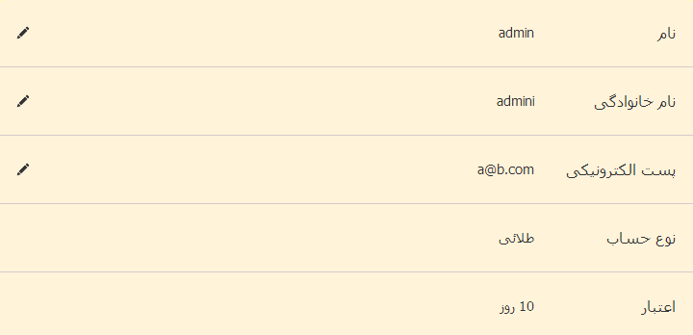

## تاریخچه حساب

در صفحه تاریخچه حساب اطلاعاتی از قبیل زمان ثبت نام و زمان تمدید حساب طلایی و ارتقا به حساب طلایی برای شما نمایش داده می‌شود.

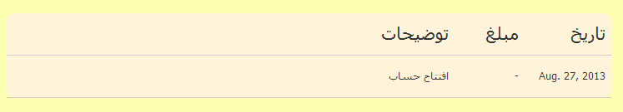

## تغییر رمز عبور

در بخش سوم شما می‌توانید رمز عبور خود را تغییر دهید. به این ترتیب که رمز قبلی را وارد کرده و رمز جدید را دوبار وارد مینمایید تا رمز تغییر نماید.

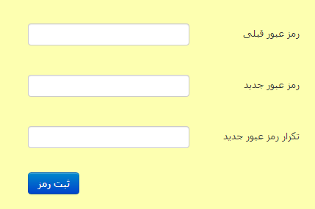

## ارتقا به حساب طلایی/ تمدید حساب طلایی

برای بخش چهارم بسته به اینکه شما کاربر طلایی یا معمولی باشید دو گزینه متفاوت در اختیار شماست. برای کاربران معمولی گزینه چهارم ارتقا به حساب طلایی است که در آن مطابق شکل زیر سه گزینه در اختیار کاربر قرار میگیرد تا با پرداخت از طریق بانک حساب طلایی به دست آورد.

برای دوماه ۱۰ هزارتومان، برای ۵ ماهه ۲۰ هزار تومان و برای یک ساله ۴۰ هزار تومان باید پرداخت کنید.

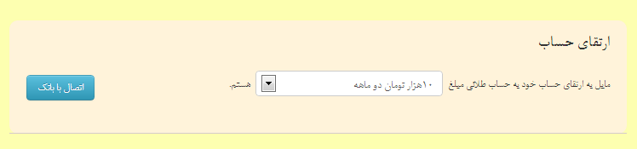

اما برای کاربران طلایی گزینه چهارم انتخابی تمدید حساب است که با وارد شدن به آن میتوانند حساب طلایی خود را تمدید نمایند. مبالغ در این قسمت همانند مبالغ در ارتقا به حساب طلایی است.

